身心障礙輕度認知功能缺損學生健康與體育課程教材簡化
翰林版2上第一單元吃得營養又健康-活動2教學設計
學習領域 | 健康與體育 |  | 教學單元 | 翰林版101年版  單元1-2：食物王國
編輯者 | 蕭紫頤
教  學  準  備 | - 課本
能力指標 |  | 指標調整 |  | 教學目標
2-1-1 體會食物在生理及心理需求上的重要性。 |  | 2-1-1-4 能指出日常生活中的六大類食物。  2-1-1-5每日能攝取六大類食物，以維持身體健康。 |  | 1.認識六大類食物的類別。  2.知道六大類食物對身體的重要  性。
能力指標調整 | 教 學 活 動 |  |  |  | 教學資源 | 評量方式
2-1-1-4  2-1-1-5 | ~第一節課 開始~  活動一：認識六大類食物  1. 教學內容、歷程及環境不需調整。  2. 教學內容、歷程及環境不需調整。  3. 教學內容、歷程及環境不需調整。  4. 教學內容、歷程及環境不需調整。  活動二：幫食物找個家  1. 教學內容、歷程及環境不需調整。  2. 教學內容、歷程及環境不需調整。  3. 教學內容、歷程及環境不需調整。  4. 教學內容、歷程及環境不需調整。  ※教學提示：運用學習單（附件一）檢核。  ~第一節課 結束~  ~第二節課 開始~  活動一：討論六大類食物對身體的益處  1. 教學內容、歷程及環境不需調整。  2. 教學內容、歷程及環境不需調整。  活動二：認識六大類食物的重要性  1. 教學內容、歷程及環境不需調整。  2. 教學內容、歷程及環境不需調整。  3. 教學內容、歷程及環境不需調整。  ※教學提示：運用學習單（附件二）檢核。  ~第二節課 結束~ |  |  |  | 學習單  學習單 | 問答  問答  紙筆  記錄  紙筆

翰林版2上 健康與體育 第一單元 吃得營養又健康

【單元1-2 食物王國】學習單

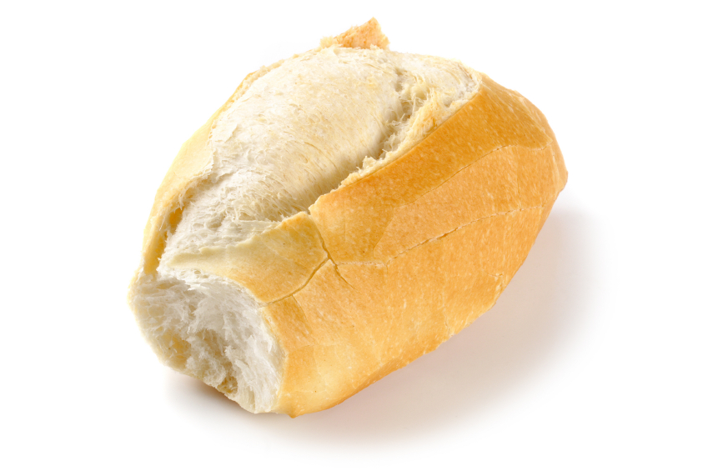
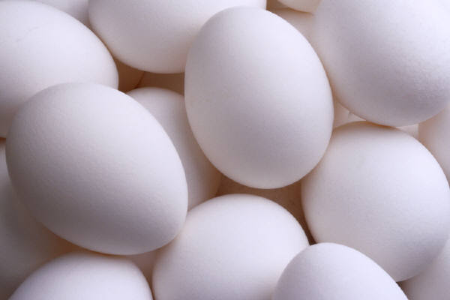
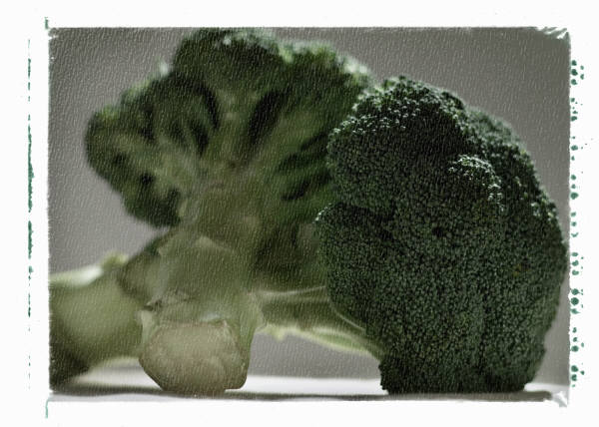
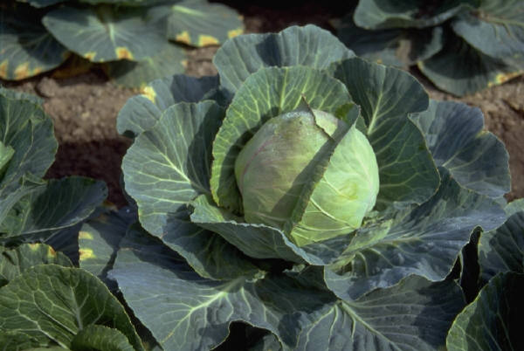
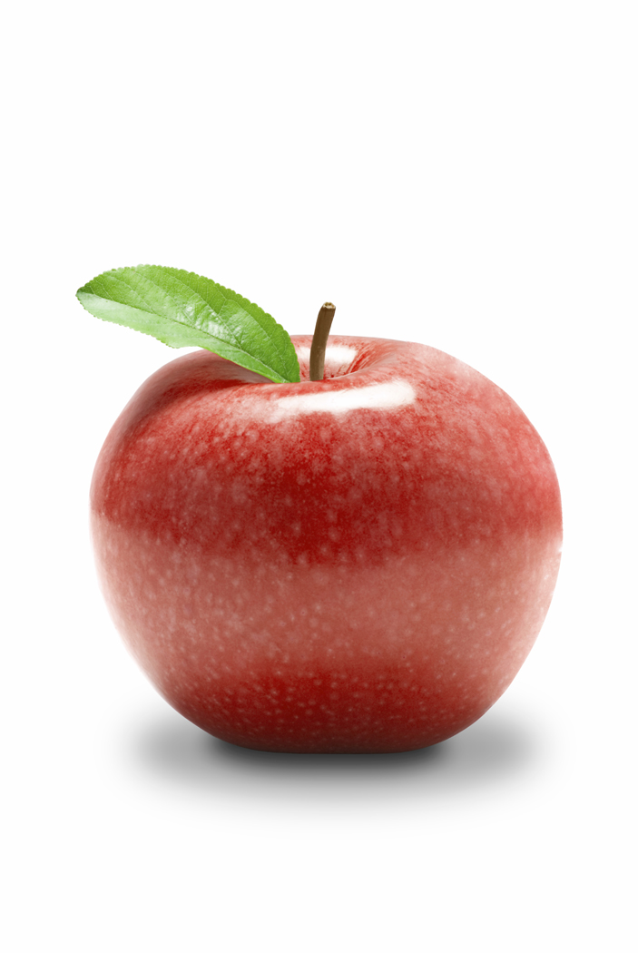

一、食物分類我最棒：小朋友，請你幫忙把下面的食物填入合適的位置吧。
五穀根莖類

蛋豆魚肉類

奶類

油脂類

蔬菜類

水果類

麵包
鮮乳

沙拉油

蛋
魚
玉米
青花菜
高麗菜

蘋果

香蕉果

※部份圖片擷取自Office線上多媒體藝廊，僅供教學用途
翰林版2上 健康與體育 第一單元 吃得營養又健康

【單元1-2 食物王國】學習單


※部份圖片擷取自Office線上多媒體藝廊，僅供教學用途
小朋友，我是健康防衛小超人，六大類食物能幫助身體健康成長，請小朋友仔細回想一下六大類食物的功用，完成下面的闖關遊戲。
※由箭頭處出發，依序回答問題，直到找到寶藏喔！
蛋豆魚肉類類
Q1:提供身體活動時所需的熱量？

水果類
好棒!!
Q5:幫助身體消化和排
便?
水果類
油脂類
水果類
水果類
奶
類
Q6:幫助消化、保護
細胞，增強抵抗力？
蔬菜類
蛋豆魚肉類
Q4:提供熱量，保護
器官？

Q2:幫助生長與發育？
五穀根莖類
Q3:強壯骨骼和牙齒
水果類
奶
類

